ASAMBLEA NCIONAL DE AGROPREVEN 2014
Representación de Provincias adheridas a AGROPREVEN y con interés de crear su SPMA
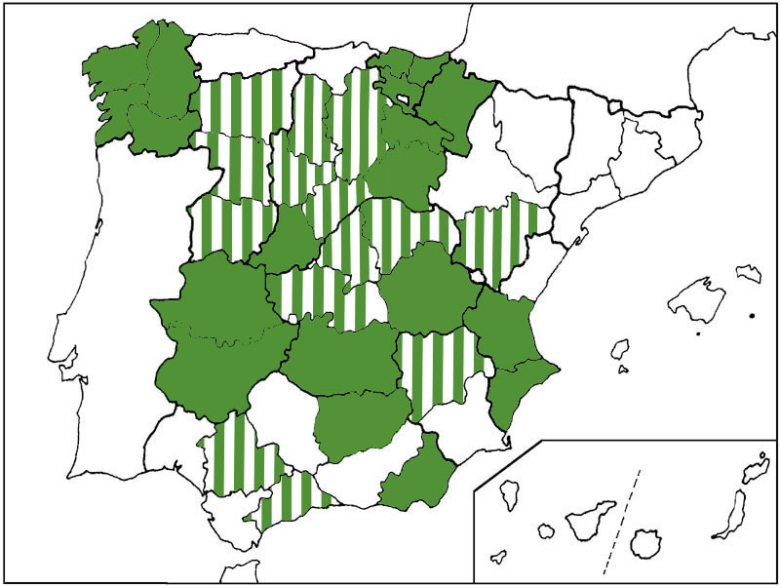

Las 14 provincias coloreadas son las que se encuentran adheridas a AGOPREVEN:
- ASAJA GALICIA
- ARAG ASAJA
- APAG EXTREMADURA
- ASAJA CIUDAD REAL
- ASAJA AVILA
- AVA VALENCIA
- ASAJA ALMERIA
- ASAJA CACERES
- ASAJA ALICANTE
- UAGN NAVARRA
- ASAJ A SORIA
- ENBA
- ASAJA JAEN
- ASJA CUENCA
y las 8 provincias a rayadas son las que están en fase de creación de su SPMA o pertenecen a SPMA no adheridos a día de hoy a AGROPREVEN:
- ASAJA CASTILLA Y LEÓN
- ASAJA TERUEL
- ASAJA GUADALAJARA
- ASAJ AMÁLAGA
- ASAJA SEVILLA
- ASAJA ALBACETE
- ASAJA TOLEDO
- ASAJA MADRID

Del resto de provincias en blanco o han decidido no trabajar la prevención a través de los servicios mancomunados o no trabajan la prevención directamente.

